Měnové podmínky

Měnové podmínky působily směrem k růstu české ekonomiky |  |  |  | Během prvních třech měsíců roku 2013 pokračovaly v měnové oblasti tendence patrné po převážnou většinu roku 2012, jiné se mírně zlepšily: česká ekonomika operovala v prostředí prakticky nulových úrokových sazeb, což mohlo stát za mírným zlepšením tempa úvěrů firmám. Vývoj směnného kurzu byl příznivý pro exportéry. Potřeba peněz v relaci k výkonnosti ekonomiky rostla meziročně relativně solidně (+4,5 % podle agregátu M2), zatímco HDP nominálně klesl (–1 %). Měnové podmínky tak byly i v 1. čtvrtletí 2013 výrazně expanzívní, vývoj ekonomiky příznivějším směrem však nedokázaly zvrátit.
Mírné oživení úvěrů soukromému sektoru díky rychlejšímu tempu úvěrů firmám |  |  |  | Pozitivním směrem se v prvních třech měsících 2013 vyvíjelo úvěrování firem. Poté, co jeho dynamika dosáhla v závěru roku 2012 svého posledního dna (+0,9 % meziročně, tj. nejméně od počátku roku 2011), stouply koncem 1. čtvrtletí 2013 stavy úvěrů firmám proti stejnému období předchozího roku o 2,9 %. Při pokračujícím mírném poklesu tempa úvěrů domácnostem pak tento vývoj v úhrnu způsobil, že dynamika úvěrů soukromému sektoru (tj. firmám a domácnostem) vzrostla na 3,4 % meziročně z 2,6 % koncem roku 2012. Dále při meziročním snížení čistého úvěru vládnímu sektoru ČR o 2,3 %, které však nebylo tak razantní proti konci roku 2012 s –5,8 %, tak domácí úvěry v české ekonomice v 1. čtvrtletí 2013 mírně ožily (+2,7 % proti +1,4 % z konce roku 2012). Tento vývoj však již dubnová čísla nepotvrdila – ve všech uvedených segmentech úvěrového trhu došlo k jejich opětovnému zhoršení, resp. stagnaci tempa u půjček domácnostem (+3,7 % meziročně). Usuzovat na trvalé zlepšení trendu je však zřejmě ještě brzy.
Bankovní úvěry obyvatelstvu na spotřebu klesají… |  |  |  | Stavy bankovních půjček obyvatelstvu na spotřebu se meziročně opět snížily (–1,4 %) především u spotřebitelských úvěrů účelových (–3 %) i neúčelových (–1,6 % na 143 mld. korun, přičemž i v krizovém roce 2009 zde dlužili lidé v průměru ročních stavů 146 mld. korun). Naopak nepatrně stouply stavy peněz, které mají lidé půjčeny prostřednictví kontokorentů a pohledávek na kartách.
… úvěry na bydlení stále rostou při výrazné preferenci hypoték oproti úvěrům od stavebních spořitelen |  |  |  | Naopak úvěry na bydlení stále rostou (na 813,9 mld. proti 777,2 mld. korun v 1. čtvrtletí 2012, tj. +4,7 %). Jejich tempo táhnou hypoteční úvěry (+6,3 % meziročně). Úvěrování bydlení od stavebních spořitelen pokračuje v útlumu (–7,5 % u standardních a –5,5 % u překlenovacích úvěrů ze stavebních spoření). Tvoří už jen desetinu celkových úvěrů, zatímco v 1. čtvrtletí 2010 to bylo ještě 15 %. Příčinou je zřejmě atraktivita nízkých úrokových sazeb hypotečních úvěrů (oproti nevýhodnějším překlenovacím úvěrům při zohlednění „přeplácených“ částek) a klienty vnímaná nejistota v souvislosti s produktem stavebního spoření.
Domácnosti-živnosti potřebují na podnikání stále méně peněz od bank |  |  |  | Zatímco bankovní úvěry obyvatelstvu pouze ztrácejí na tempu, stavy úvěrů živnostníkům, kteří jsou rovněž součástí sektoru domácností, neustále meziročně klesají už od října 2009. Prudce se meziročně snižují zejména jejich krátkodobé úvěry (až na dvojciferných –13 % v dubnu 2013), zřejmě vlivem pokračujícího útlumu aktivit v segmentu těchto nejmenších firem. Přitom pokles střednědobých úvěrů živnostníkům zpomaluje, což může indikovat úvěrovou restrukturalizaci jejich krátkodobých půjček a tedy přesun potíží do budoucnosti.
Stavy termínovaných vkladů u bank meziročně nižší, peníze vybíraly především firmy… |  |  |  | Od října 2012 začalo meziročně ubývat peněz, které mají podniky a domácnosti uložené na termínovaných vkladech (se splatností a s výpovědní lhůtou) v bankovním sektoru, v záložnách a fondech peněžního trhu, vč. repo operací). Koncem 1. čtvrtletí byly jejich stavy (902,5 mld. korun) meziročně nižší o 4,3 %.  Během samotného 1. čtvrtletí 2013 klesly o 14,2 mld. (–1,5 %), v tomtéž období před rokem o 9,4 mld. korun (–1 %) – jejich úbytek se tedy zvětšuje. Za tímto jevem stojí především snižující se stavy firemních depozit – těch ubylo meziročně na vkladech se splatností 11,2 mld. korun, tedy více než o kolik je snížily domácnosti (–8,4 mld. korun).
… stejně jako ze svých běžných účtů – domácnosti naopak své netermínované vklady opět výrazně posilovaly |  |  |  | Firmy také v samotném 1. čtvrtletí snížily objemy peněz na svých běžných účtech (o 11,4 mld. korun, tj. o 6 %), což může svědčit o větším zapojování těchto vlastních zdrojů v alternativě ke zdrojům úvěrovým. Domácnosti však stále více tato svá netermínovaná depozita (vklady s jednodenní splatností) posilují – jejich stavy stouply jen za 1. čtvrtletí o 39,3 mld. korun (+3,4 %) na 1,192 bil. korun. Ve stejném období 2012 stouply zůstatky neterminovaných vkladů domácností o 3,6 % (+38,4 mld.) na 1,096 bil. korun.
Kupní síla domácností snížena znehodnocením úspor na jejich netermínovaných vkladech o 13 mld. v 1. čtvrtletí 2013 |  |  |  | Ukazuje se tak, že disponibilní příjem domácností i přes slabý růst nominální mzdy, nejistota na trhu práce a recese ekonomiky umožňují tvořit úspory (zvyšovat sklon k úsporám) a posilovat finanční aktiva. Naneštěstí však směrují lidé tyto úspory do produktu, který při vývoji svých úrokových sazeb a cen pro spotřebitele přináší největší rozsah znehodnocení těchto jejich úspor. V 1. čtvrtletí 2013 byly vlivem záporných úrokových sazeb znehodnoceny úložky českých domácností na jejich netermínovaných vkladech o 13,1 mld. korun.
Koruna proti hlavním měnám opět ztratila již druhý rok v řadě |  |  |  | Na růst stavu čistých zahraničních aktiv vyjádřených v korunách působilo i její oslabení proti hlavním měnám. Kurz CZK/EUR klesl během prvního čtvrtletí podle koncových dat o 2,4 % na 25,735, kurz CZK/USD o 5,3 % na 20,072. Meziročně ztratila koruna proti euru podle průměrného čtvrtletního směnného kurzu 1,9 % své hodnoty, proti dolaru pak 1,2 %. K oslabení kurzu koruny došlo i v roce 2012, jde tedy o pokračující jev, který může souviset s poklesem důvěry v českou měnu po oslabujících fundamentech ekonomiky. Koruna byla znehodnocena i v roce 2009, kdy byl pokles kurzu prudší, brzy však následovala pozitivní korekce. To se však naneštěstí v 1. čtvrtletí 2013 neopakovalo.
Graf č. 19 |  | Termínované vklady domácností a firem (y/y, v %) |  |  | Graf č. 20 |  |  | Směnný kurz koruny (CZK/EUR, CZK/USD)
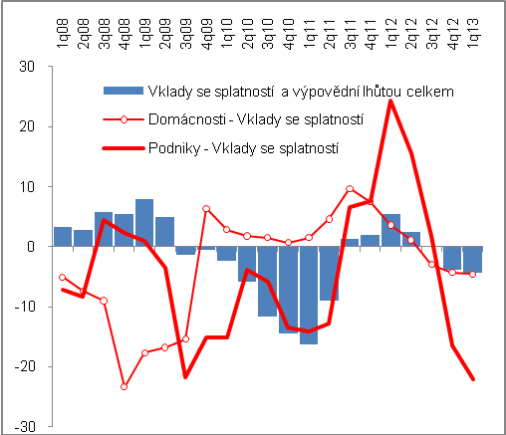 |  |  |  |  | 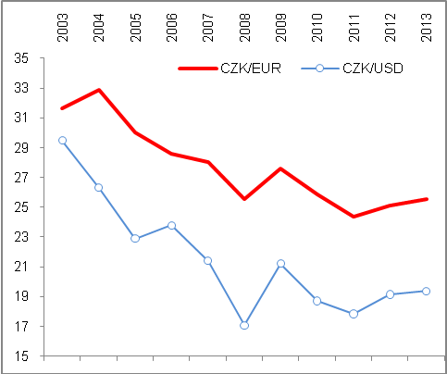
 |  |  |  |  |  |  | Pramen: ČNB, vlastní propočty

